# 

EMPRENDE NA REDE

**Indice**

Contexto 3

Objetivos 3

¿Cómo promocionamos la web? **4**

Estructura del website **5**

INICIO: **5**

¿QUIENES SOMOS? **6**

EMPRENDEDORES: **6**

COWORKING: **6**

ENREDATE ( contenido digital) **7**

WEBINAR 7

REVISTA 8

PODCAST 11

Newsletters: **15**

## Contexto

Creación de un Centro de Negocios bajo el dominio Emprendenarede.com (CNE). Un **espacio digital que sirva a los usuarios** del SAE (Servicio de Asesoramiento a Emprendedores) **de la Maiv como escaparate de sus productos y servicios, y que a su vez sea un espacio de coworking** entre ellos.

El idioma vehicular cara al público **será el gallego**.

## Objetivos

* **Dar a conocer la actividad** del Servicio de Asesoramiento a Emprendedores de la MAIV.
* Ofrecer a los emprendedores una plataforma para **difundir su actividad comercial y generar networking** entre ellos.
* Creación de directorio
* **Difusión** de contenido de interés y **elaboración de eventos** participativos por los usuarios.

## ¿Cómo promocionamos la web?

A través de una estrategia de marketing social categorizada en distintas fases:

1. En primer lugar asegurándonos de crear una **página web visualmente atractiva** tanto en escritorios como en móviles.
2. **Realizar una investigación acerca de los intereses** de nuestros futuros usuarios y añadiendo contenido de valor.
3. **Crear un directorio** con motor de búsqueda.
4. Optimizar la página web aprovechando los **motores de búsqueda** (Google analytics SEO)
5. **Crear una página de facebook** y seguir cuentas de los usuarios así como otras de nuestro interés (como “Faro de Vigo” para compartir su contenido y aprovechar el tirón mediático). Esta página también nos servirá de escaparate en Facebook para la difusión de nuestro contenido y estar actualizados de la información que les interesa a los usuarios.
6. **Crear una cuenta de twitter** y desarrollarla de la misma forma que la página de facebook, nuestros usuarios en twitter podrían ser menos, pero proporciona otras herramientas como los retweets y permite organizar el horario en el que se quiere publicar el contenido).
7. Crear perfil de **instagram** siguiendo modelos anteriores.
8. **Crea un newsletter dividido por categorías** y que se difunda con un sistema de **mailing\*** con contenido que haga que tus suscriptores hagan clic. (Mostrarle que sus competidores siguen interactuando e incentivarlos a que ellos también lo hagan)
9. **Conectar con la audiencia a través de las redes sociales** (Facebook, Instagram y Twitter).
10. Incentivar la participación de los usuarios a ser miembros del proyecto, a realizar eventos, interactuar entre ellos y difundirlo.
11. **Seguir la trayectoria y analizar el tráfico del sitio regularmente** para aprender más sobre cómo interactúan tus usuarios con tu página web y qué contenido deberías ajustar.
12. **Revista semestral** que tenga como objetivo resumir más que informar a los usuarios emprendedores y de los nuevos clientes.. Sería en versión digital, (si se puede impresa) y un podcast.
13. Conseguir un publirreportaje local (Periódicos locales están dispuestos a compartir la web como noticia de interés solo con el mero hecho de contactar con ellos)

## Estructura del website

La página web no solo contiene un directorio de los emprendedores dividido por categorías o sectores en los que desarrollan su actividad comercial, sino que también funciona como un **coworking**.

Los apartados o **secciones** serían las siguientes:

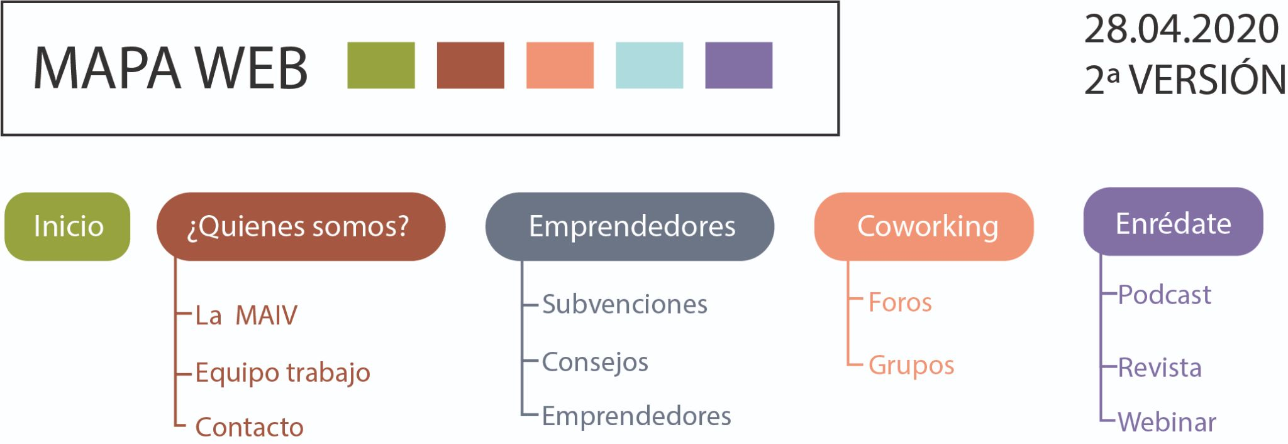

## INICIO:

**Página principal con carácter social que aporte una sensación de comunidad.** En ella aparecerá en un primer plano el tablón de anuncios o nuevas entradas acordes con los intereses comunes de todos los usuarios, ya sean recursos, noticias o consejos, dejando por un lado un calendario de eventos donde aparecerán eventos interesantes para emprendedores en Vigo. Redirige a otras secciones con enlaces y botones que faciliten la navegación.

**Por otro lado, observamos un “scroll” con los perfiles de los usuarios donde aparecerá una introducción de su perfil.**

Observaremos además una serie de íconos y una barra de búsqueda para filtrar la base de datos de emprendedores por sectores.



## ¿QUIENES SOMOS?

Explicación acerca del servicio ofrecido por la maiv, así como posibles testimonios de clientes y descargables de la revista.

Links a redes sociales y grupos de interés.

Incluir al interno de esta sección los siguientes apartados:

* Presentación de la MAIV.
* Equipo de trabajo (presentación del staff a modo de organigrama donde se vea la división de los equipos de trabajo).
* Links a redes sociales y a los grupos de interés.
* Contacto

## EMPRENDEDORES:

La segunda pestaña que aparece en nuestra web tras el Inicio, la pestaña de emprendedores está dedicada **al usuario potencial que más nos interesa que interactúe.**

En ella realizaremos una breve descripción sobre la sección y las oportunidades que podrán encontrar en ella. Esta sección se divide en 3 apartados:

**- Subvenciones**: Noticias Oficiales de la Xunta.

**- Consejos**: Asesoramiento de la MAIV.

**-Emprendedores:** Listado de clientes emprendedores clasificados según producto o servicio. Cada usuario tendrá su propia ficha individual con información de interés (descripción, fotos, etc)

## COWORKING:

Esta pestaña aborda el objetivo principal de esta plataforma, la interacción entre los usuarios.

En un primer lugar aparece una breve descripción de la sección así como los beneficios que esta aportará a su negocio, en forma de entradas, infografías… Dentro de ella podremos encontrar los siguientes apartados:

* **Foros:** En ellos encontraremos una página del estilo “forocoches” con distintos foros anteriormente creados según intereses, como por ejemplo; vida slow, jóvenes emprendedores, hostelería...
* **Grupos:** La sección de grupos consta de grupos formados por los usuarios para facilitar la comunicación entre ellos y serán más privados. En ellos podemos agrupar nuestros proyectos con los usuarios que participen en él y así no utilizar 20 personas la cuenta de correo propia del obradoiro, sino que obtendremos información del cliente emprendedor a través de la plataforma y bajo la supervisión de los formadores.

## ENREDATE ( contenido digital)

Los contenidos que vamos a desarrollar en este apartado son **la revista y el podcast.**

#### WEBINAR

Una vez al año impartir una serie de webinars gratuitos a los emprendedores para mejorar y mantenerse actualizados. Consistirán en charlas de la mano de especialistas y profesionales que darán consejos sobre neuromarketing, ventas y demás áreas que afecten a los emprendedores y que los puedan ayudar a sacar mayor partido a sus negocios.

**ESPECIFICACIONES**

* Duración de cada charla: entre 45 minutos y hora y media.
* Plataforma: zoom o directo de Youtube, desde el canal propio.
* Fechas: segunda semana de Junio.
* Número de charlas: 5
* Horario de las charlas: 4:00 - 5:30
* No se dispondrá de esas charlas después del día ya que es un evento exclusivo.
* Recursos Humanos
* Presentador (1)
* Ilustración/edición de fotos para cartelería y posts (1)
* Organizadores (3): contactar con expertos, crear perfiles, difusión,etc.
* efe de proyecto - coordinador(1)
* Recursos Técnicos
* Internet
* Ordenadores
* Teléfono
* Programas de edición

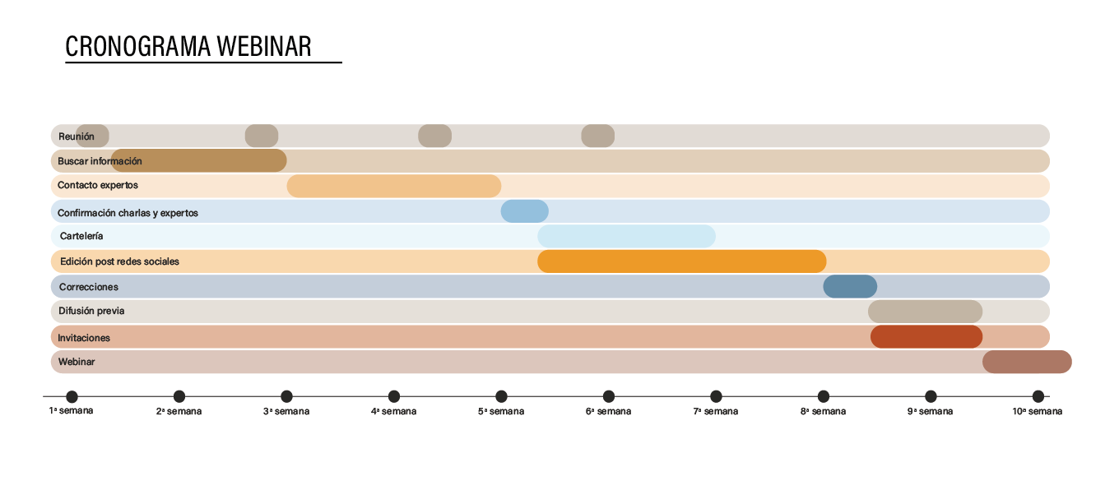

#### REVISTA

Apostamos por una revista para dar a conocer la iniciativa y las novedades de interés para emprendedores. Se distribuirá de forma gratuita en formato digital en nuestra página web y de ser posible en formato físico en las tiendas de los clientes de la MAIV.

Este formato puede captar la atención de las personas que están interesadas en emprender e incluso de emprendedores que buscan asesoramiento e información. Es llamativo, fácil de leer, ameno y sobretodo no va a ser muy amplio su contenido, sino que serán como “píldoras concentradas” de información de interés general.

Por otro lado, cualquier cliente puede sentir interés en este formato ya que se generan varios contenidos de actividades y eventos. Con ello, se genera confianza en el proyecto (ya que conocerán a sus partes) y además se les aportará interés didáctico y lucrativo con promociones especiales.

Se ofrecerá la posibilidad de suscribirse y se reciba directamente la revista en el email. Sin spam.

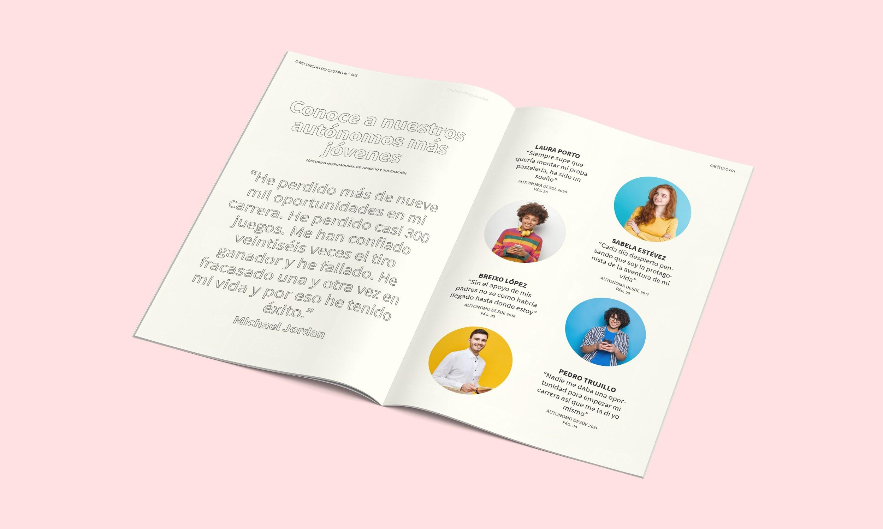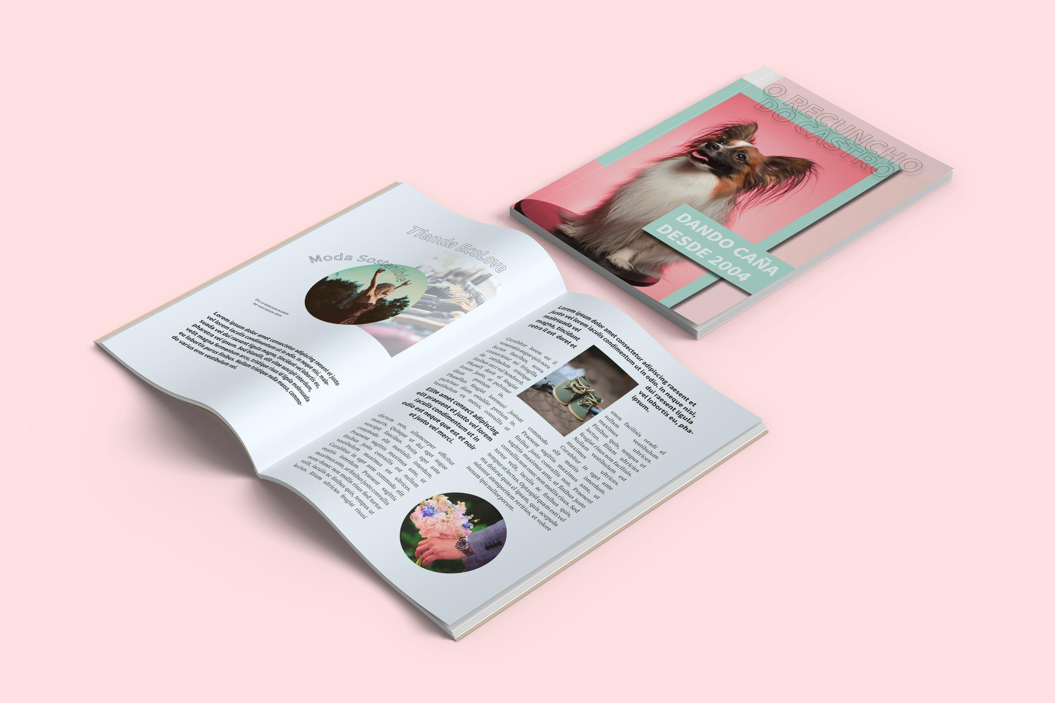

**ESPECIFICACIONES:**

* Nº de páginas: 11
* Día de publicación: primer jueves del mes
* Apartados:
* Portada con titulares (pág. 1).
* Índice (pág. 2).
* Actualidad: cinco noticias actuales sobre emprender, nuevos comercios y novedades en la ciudad (pág. 3 - 4).
* Eventos: se recopilan los eventos que se van a dar a lo largo del mes, ya sea de los usuarios propios como en la ciudad (incluso sugerencias)(pág. 5).
* Reportaje del mes sobre un usuario o grupos de usuarios que han acudido a la mancomunidad (pág. 6-7).
* La mancomunidad: escribir sobre la maiv (pág. 8).
* Ayudas y subvenciones: buscar las que estén en vigor y explicar cómo solicitar si es posible con infografías (pág. 9).
* Sugerencias: cada mes unos productos o sitios que visitar. (Posible horóscopo) (pág. 10).
* Contraportada (pág. 11).
* Recursos humanos:
* Director de prensa que va a revisar los contenidos y posibles fallos.
* Jefe de grupo que va a organizar y asegurarse que los apartados siguen los tiempos establecidos.
* Redactor de Actualidad y eventos.
* Redactor de “El emprendedor del mes”: llamar a los clientes, entrevistarlos, trabajo de campo, fotos, etc.
* Redactor de la MAIV y Ayudas/Subvenciones.
* Ilustrador / Fotógrafo para Horoscopo y sugerencias, selección de estética y apoyo.
* Maquetador del contenido.
* Recursos técnicos:
* Teléfono
* InDesing
* Illustrator
* Photoshop
* Grabadora
* Ordenadores con acceso a internet.

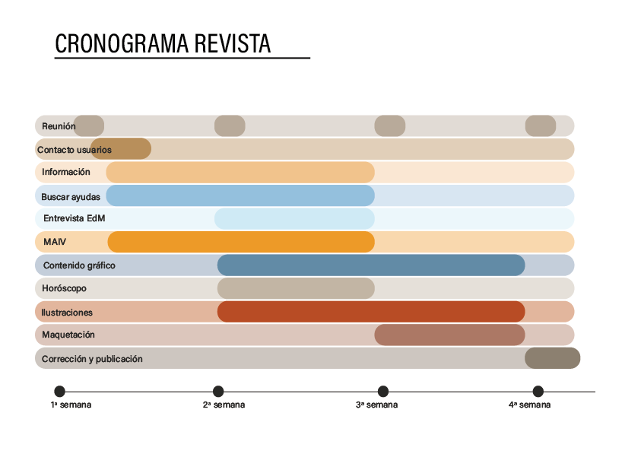

#### PODCAST

El formato podcast está en auge por la versatilidad de contenidos que permite. Además, se trata de un contenido bastante fácil y barato de generar, lo que permite que cualquier persona pueda subirse al carro de generar contenidos.

Suelen ser muy aceptados por la población por la agilidad del formato y la posibilidad de escucharlo en cualquier momento del día: limpiando, conduciendo, trabajando…

En la era de no poder parar ni un momento, es una gran herramienta para adquirir conocimientos de diversos temas de una forma divertida, fácil y sin mucho esfuerzo.

Posibles temas de los que hablar en podcast :

* Qué es un ERTE y cómo me afecta.
* Primeros pasos para constituir una sociedad.
* Tipos de sociedades que existen. ¿Cuál me favorece?
* Pasos para registrar una marca.
* El papel de la MAIV.
* ¿Cómo puedo crear mi propia web sin conocimientos de programación?
* Tipos de webs que puedo crear. ¿Cuál me favorece?
* El emprendedor del mes: sección donde se le da voz a cada uno de los clientes de la mancomunidad para dar a conocer lo que hacen/cómo (atraer al público, tener visibilidad)
* La importancia de las redes sociales: para qué sirve cada una y cómo interactuar.
* LinkedIn para buscar trabajo.
* Tips para emprendedores.
* Subvenciones / ayudas: qué, cómo, cuándo, etc…
* Cómo ha afectado a mi vida ser autónomo
* Qué se siente al llevar tu propio negocio. ¿Volverías a empezar de cero?

¿Cuándo es un buen momento para empezar?

Temáticas: Mujeres emprendedoras, nuevas filosofías de vida,etc. Por ejemplo: Marzo todo va a ser sobre nosotras.

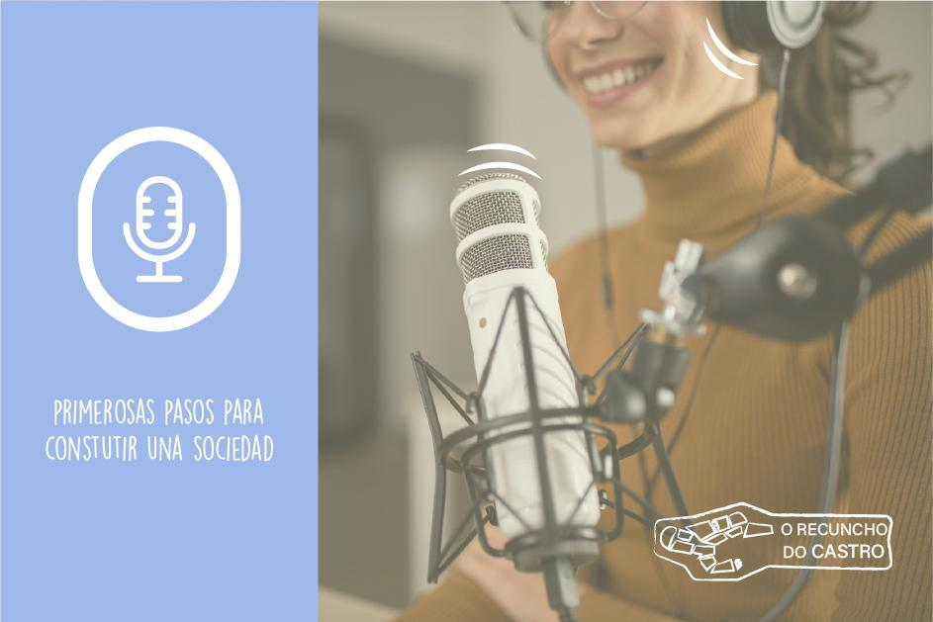

**ESPECIFICACIONES:**

* Duración: mínimo 18 minutos, máximo 25.
* Día de publicación: tercera semana del mes
* Plataforma: i-Voox
* Recursos técnicos
* Grabadora
* Cascos
* Programa de edición de audio
* Recursos humanos
* Entrevistador
* Invitados
* Editor de audio
* Persona para investigar tema y preparar la entrevista
* Director iniciativa

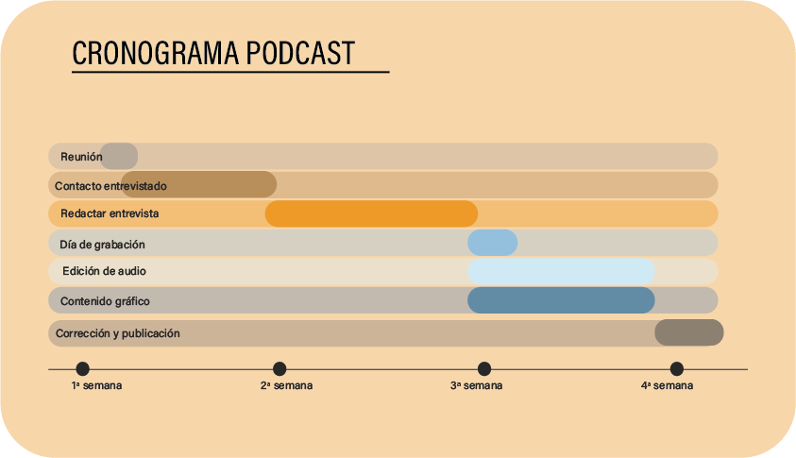

## 

#### Newsletters:

Es importante estructurar un sistema de mailing que se actualice con una frecuencia de **1 vez al mes** y un resumen semestral (mayor frecuencia podría resultar molesto y ser identificado como spam).

La intención es crear un pequeño pero interesante pack en el que se incluirían no sólo los contenidos del blog, anuncios de interés o avisos de importancia como asesoramiento fiscal y legal, si no también contenido que sea atractivo, útil e incluso algunas recomendaciones musicales o eventos artísticos y culturales que se publiquen en <https://amovida.gal/> o de ocio y entretenimiento que pone a disposición los Consellos para sus habitantes.

Tipos de publicaciones:

Contendrá los mejores contenidos que se van publicando en cada sección informativa de la web y novedades para cada sector. ( desarrollar temas)

**6. REDES SOCIALES**

O Recuncho do castro va a tener sus propios perfiles de Instagram, Facebook y LinkedIn.

A través de ellos va a dar a conocer sus servicios, qué es e información valiosa tanto para usuarios como para emprendedores. Se necesitarán entre 6 personas para llevar al día las redes sociales, 3 personas para Instagram y 3 para Facebook y LinkedIn, porque van a tener publicaciones muy similares y con un tono parecido.

Previo lanzamiento:

* Se contactará con los emprendedores para formar parte de nuestro directorio, se les transmitirá el sentimiento de comunidad para motivarlos a formar parte de este proyecto. Con ello buscaremos participación y colaboración para llegar a muchas personas. Lanzamiento estrella creando hype: todos los emprendedores lanzarán unas historias en instagram y facebook iguales con mensajes de que van a desvelar un nuevo proyecto.

**Comunicación en función de consumidor final**

(B2C - Instagram y FB / B2B- FB y LinkedIn)

* Promoción de empresas cuyo consumidor final sean los clientes: las publicaciones se realizarán a través de Instagram principalmente y Facebook. Instagram será la red principal de publicación y comunicación con los posibles clientes, se buscará que interactúen tanto con nuestra web como con la de los emprendedores.
* Promoción de empresas cuyo consumidor final sea otra empresa o tenga un carácter más corporativo se publicarán en LinkedIn y Facebook. Al tratarse de emprendedores cuyo consumidor final es otra empresa, se promocionará a través de LinkedIn al ser una red social más corporativa. El contenido será más serio, profesional y con una temática orientada al business.

**Tipos de publicación**

**Instagram**

Las iniciativas de instagram contarán con juegos y preguntas. Juegos en las publicaciones y preguntas en las historias. Hacer dos o tres preguntas por historias antes de promocionar algo para crear enganche. Después, crear publicaciones concretas como el horóscopo de la revista o algún juego tipo Brush Willis sobre Vigo, locales, el futuro, la situación económico-social, etc que incite a compartir y llegar a más personas.

* Podcast: Preguntas sobre el tema que vamos a tratar, seguido de una historia dando el enlace para ir a escucharlo. Una vez a la semana recordar que está nuestro podcast colgado por si es de interés.
* Revista: Se anunciará la primera semana que ya está disponible la revista y se dejará en estacados el enlace para que hagan swipe up. Dos o tres historias al día y una publicación a la semana. Dos veces a la semana recordar la revista con alguna noticia que sea de interés o hablando de los emprendedores.
* Ruta: También se anunciará en historias con swipe up dos veces a la semana y se dejará en destacados. Se recomendarán negocios y locales que estén en la ruta de ese mes. Crear interacción con los usuarios preguntando por nuevos locales, qué opinan de estos que recomendamos, sugerencias, etc. Jueves, viernes y sábados se hará referencia a las rutas.

|  |  |  |  |  |  |  |
| --- | --- | --- | --- | --- | --- | --- |
| **POST** | **LUNES** | **MARTES** | **MIÉRCOLES** | **JUEVES** | **VIERNES** | **SÁBADO** |
| **TEMÁTICA** | **Alimentación** | **Servicios y deportes** | **Ocio** | **Cuidado personal y moda** | **Restauración y ocio** | **Restauración y ocio** |
| **HORA** | **11 AM** | **8 PM** | **11 AM** | **12 AM** | **10-11 am** | **9-11 AM** |
| **HISTORIAS**  **(2-3/día)** | Promoción local de alimentación / herboristería,etc. | Promoción revista | Locales con ofertas | Juego de preguntas sobre futuro tema del podcast | Promoción revista | Ofertas en locales |
| Preguntas sobre alimentación o hábitos | Preguntas sobre locales | Sugerencias de locales | Recomendaciones |
| **PUBLICACIONES** | Promoción revista | Ofertar servicio / deporte | Local de la semana | Tip o consejo del día | Motivación de fin de semana |  |

**Facebook**

En Facebook lo que vamos a hacer es crear carteles llamativos/ infografías/composiciones de fotos para que las personas compartan y hagan clic sobre nuestras publicaciones. Intentaremos captar la mirada de los usuarios con la estética y el mensaje, dando curiosidad a los lectores y que así se cree hype. Se publicará una vez al día.

|  |  |  |  |  |
| --- | --- | --- | --- | --- |
| **LUNES** | **MARTES** | **MIÉRCOLES** | **JUEVES** | **VIERNES** |
| **1 PM** | **1-2 PM** | **11-12 AM** | **12 AM** | **11 AM** |
| Promoción local de la semana | Publicación dar a conocer  el servicio de la MAIV orientado a empresa | Servicios de los emprendedores (alternar sectores) | Promoción de revista/podcast/ruta | Recomendaciones de locales ocio/restauración |

**LinkedIn**

En LinkedIn el tono de las publicaciones será diferente,más formal e informativo. Daremos a conocer los servicios de la MAIV, las iniciativas con las que cuenta O Recuncho do Castro para incentivar a más empresas a formar parte de nuestra comunidad.

Principalmente infografías, fotos llamativas pero formales que reflejan lo que se quiere transmitir.

El objetivo del perfil de LinkedIn es: conseguir nuevos clientes, poner en valor los servicios de la mancomunidad y crear un espacio donde se fomente la colaboración con otras empresas.

|  |  |  |  |  |
| --- | --- | --- | --- | --- |
| **LUNES** | **MARTES** | **MIÉRCOLES** | **JUEVES** | **VIERNES** |
| **11 AM** |  | **8-10 AM** | **1-2 PM** |  |
| Publicación dar a conocer  el servicio de la MAIV orientado a empresas.  -  Promoción podcast/ruta  y revista |  | Noticias/ayudas/subvenciones para emprendedores  -  Ofertar colaboración entre empresas | Ofertar servicio para empresas por parte de nuestros emprendedores |  |